CISCO第二天
一.关键问题（理论）
- 基于CEF 的快速转发主要包含哪两个转发用的信息表
- 动态路由的特点
- 按照路由执行的算法动态路由协议的分类
- RIP的度量值、最大跳数
二、关键代码（操作）
1．通过三层交换实现VLAN间通信实现的拓扑如图－2所示：
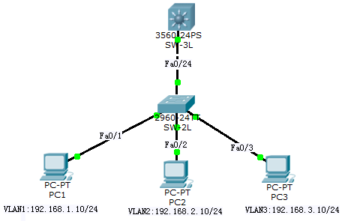
图－2
2.交换接口配置为三层接口实现路由间通信，三层交换机既然具有三层功能，也就可以实现与路由器相似的配置。既可以把交换接口配置为三层接口，也可以在其上配置静态路由。通过对三层交换机的路由配置，实现VLAN与其他网络的互通。网络的拓扑结构如图－3所示：
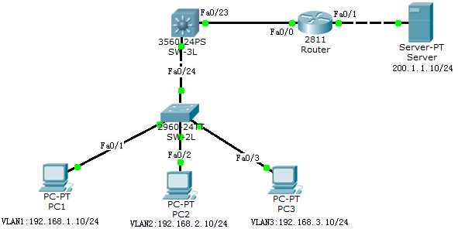
图－3

3. 通过RIP实现路由间通信，动态路由协议配置灵活，路由器会发送自身的路由信息给其他路由器，同时也会接收其他路由器发来的路由信息建立自己的路由表。这样在路由器上就不必像静态路由那样为每个目标地址都配置路由，因为路由器可以通过协议学习这些路由。网络拓扑改变，路由信息也会自动更新，无需管理员干预。网络拓扑如图－4所示：
图－4
4 如下图-5所示，通过动态路由RIP实现三个路由器之间的全网互通。
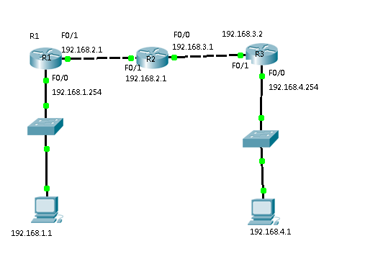
图-5

